实验三 软件详细设计
- 实验目的
学会运用几种常用的软件详细设计工具，如程序流程图、盒图、PAD图和判定表，将给定的软件问题描述转化为过程设计结果，同时进行环路复杂度计算，判断结构化设计结果的复杂性。
- 实验内容
（一）软件模块的详细设计
1.某航空公司规定，乘客可以免费托运重量不超过20公斤的行李，当行李重量超过20公斤，对头等舱的国内乘客超重部分每公斤收费6元，对公务舱的国内乘客超重部分每公斤收费8元，对经济舱的国内乘客超重部分每公斤收费10元。对外国顾客超重部分每公斤收费比国内乘客多1.5倍，对残疾乘客超重部分每公斤收费比正常乘客少一半，对该航空行李托运费问题进行分析设计。
2.在作业2的软件体系及功能模块设计的基础上，自行选择软件中的核心模块进行分析，开展模块设计。
（二）软件模块的详细设计任务
通过实验认真完成以下内容：
1、用Visio绘制模块/算法流程图。
2、用word绘制详细设计结果的判定表（如有判断）。
3、用类C/JAVA代码写出伪码。
4、用McCabe方法计算程序复杂度。首先将1中绘制的程序流程图映射为流图，然后用McCabe方法计算环形复杂度，计算过程写入实验报告。
- 实验结果
实验报告一份。附件包含文档：程序算法流程图、判定表、伪码以及McCabe方法计算程序复杂度。
- 成绩评定
该实验成绩满分10分。
- 附录：Visio中结构图、层次图和程序流程图的绘制
（一）程序流程图的绘制
打开Visio2016，选择“新建”菜单“流程图”中的“基本流程图”，得到如下图形：（下图仅是一个示例）

图1 程序流程图

- McCabe方法简介
McCabe方法就是‌圈复杂度（Cyclomatic Complexity）‌，用来衡量程序控制流的复杂程度。给你最实用的计算方式：
三种等价计算方法
‌边-节点公式‌：V(G) = E - N + 2，E是控制流图的边数，N是节点数。
‌判定节点公式‌：V(G) = P + 1，P是判定节点数（if、while、for、case等分支点）。
‌区域计数法‌：V(G) = R，R是控制流图把平面划分的区域数（包括最外面的区域）。

- 条件列表： C1：行李重量 > 20kg？（Y/N） C2：是否外国乘客？（Y/N） C3：舱位：头等舱 / 公务舱 / 经济舱 C4：是否残疾乘客？（Y/N）
条件 \ 规则 | 1 | 2 | 3 | 4 | 5 | 6 | 7 | 8 | 9 | 10 | 11 | 12 | 13 | 14 | 15 | 16 | 17 | 18
C1 重量 > 20kg | N | Y | Y | Y | Y | Y | Y | Y | Y | Y | Y | Y | Y | Y | Y | Y | Y | Y
C2 外国乘客 | — | N | N | N | N | N | N | Y | Y | Y | Y | Y | Y | Y | Y | Y | N | Y
C3 舱位 | 任意 | 头等 | 头等 | 公务 | 公务 | 经济 | 经济 | 头等 | 头等 | 公务 | 公务 | 经济 | 经济 | 头等 | 公务 | 经济 | 头等 | 经济
C4 残疾 | — | N | Y | N | Y | N | Y | N | Y | N | Y | N | Y | Y | Y | Y | Y | N
费用计算 | fee=0 | 超重 ×6 | 超重 ×6×0.5 | 超重 ×8 | 超重 ×8×0.5 | 超重 ×10 | 超重 ×10×0.5 | 超重 ×6×1.5 | 超重 ×6×1.5×0.5 | 超重 ×8×1.5 | 超重 ×8×1.5×0.5 | 超重 ×10×1.5 | 超重 ×10×1.5×0.5 | 超重 ×6×1.5×0.5 | 超重 ×8×1.5×0.5 | 超重 ×10×1.5×0.5 | 超重 ×6×0.5 | 超重 ×10×1.5
计算公式整理：if(weight <=20){
fee = 0;
}else{
over = weight -20;
//基础国内单价
basePrice = 舱位对应 {头等:6,公务:8,经济:10};
if(isForeign){
basePrice = basePrice * 1.5;
}
if(isDisabled){
basePrice = basePrice * 0.5;
}
fee = over * basePrice;
}
类 Java 伪代码//航空行李计费模块伪代码
public double calculateBaggageFee(double weight, boolean isForeign, String cabin, boolean isDisabled){
double fee;
double overWeight;
double basePrice;

if(weight <= 20){
fee = 0;
}else{
overWeight = weight - 20;
//获取舱位基础国内单价
switch(cabin){
case "头等舱":
basePrice = 6;
break;
case "公务舱":
basePrice = 8;
break;
case "经济舱":
basePrice = 10;
break;
default:
basePrice = 0;
}
//外国乘客系数
if(isForeign){
basePrice = basePrice * 1.5;
}
//残疾乘客折扣
if(isDisabled){
basePrice = basePrice * 0.5;
}
fee = overWeight * basePrice;
}
return fee;
}
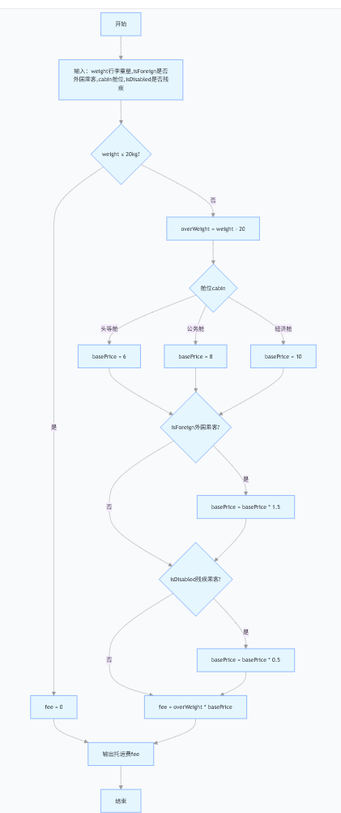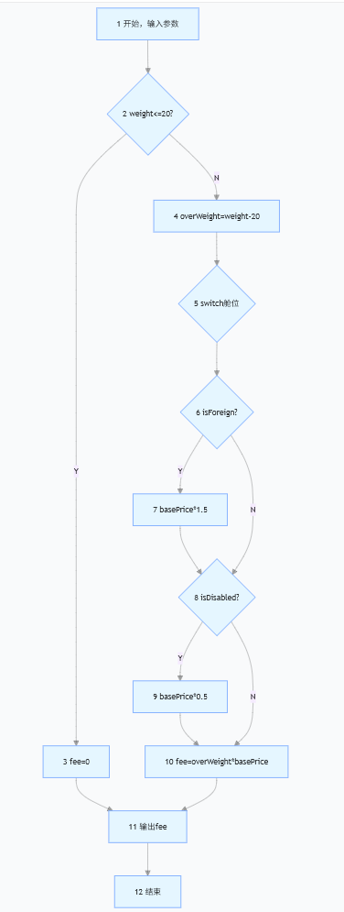
节点： 1：开始、输入数据 2：判定 weight <=20 3：fee=0 4：overWeight=weight-20 5：switch 舱位赋值 basePrice 6：判定 isForeign 7：basePrice = basePrice1.5 8：判定 isDisabled 9：basePrice=basePrice0.5 10：fee=overWeight*basePrice 11：输出 fee 12：结束
边： 1→2 2→3；3→11 2→4；4→5；5→6 6→7；7→8 6→8 8→9；9→10 8→10 10→11 11→12
判定节点 P： 1）weight<=20； 2）isForeign； 3）isDisabled；
switch 属于多分支，算 1 个判定点；总判定点 P=4 V (G)=4+1 = 5
本实验取结果：环形复杂度 V (G)=5
通过本次软件详细设计实验，掌握了程序流程图、判定表、伪代码的编写方法，理解 McCabe 圈复杂度三种计算方式。将业务需求转化为程序处理逻辑，学会分析多条件组合业务，为后续编码和测试打下基础。实验过程发现多条件叠加（超重、国籍、舱位、残疾）很容易出现逻辑错误，使用判定表可以有效避免条件遗漏。

2.

社区银发便民帮扶系统 — 核心模块详细设计
基于作业 2 软件体系结构，选取帮扶工单管理模块作为本次实验三详细设计对象。 模块定位：系统核心业务模块，承担老人帮扶需求上报、工单生成、智能派单、服务执行、核验归档全流程，连接老人端、志愿者端、家属端、社区管理后台，是整个便民帮扶业务的核心。

一、模块简介
模块名称：帮扶工单管理模块 业务作用：接收老人提交的便民帮扶请求，生成标准化工单；实现自动 / 人工派单，记录工单全生命周期流转，推送消息给家属，完成服务闭环归档；同时为社区后台提供工单台账数据。 涉及角色：老年用户、志愿者、社区网格员、家属。 工单状态定义：待派单、已接单(服务中)、待确认核验、已完成归档、已取消。
输入：老人上报帮扶需求（语音转文字 / 快捷一键需求、老人 ID、地址、需求类型、紧急等级）；志愿者接单操作；网格员人工调度；老人 / 家属服务确认；取消申请。 输出：工单对象、派单结果、进度通知、家属消息推送、归档台账记录。

二、模块判定表设计
条件： C1：老人提交帮扶需求紧急等级（普通 / 紧急） C2：是否存在空闲匹配志愿者（Y/N） C3：网格员是否人工介入调度（Y/N） C4：志愿者接单确认（Y/N）
条件 \ 规则 | 1 | 2 | 3 | 4 | 5 | 6 | 7
C1 紧急等级 | 普通 | 普通 | 普通 | 紧急 | 紧急 | 普通 | 紧急
C2 有空闲匹配志愿者 | Y | Y | N | Y | N | N | N
C3 网格员人工调度 | N | Y | - | N | Y | Y | -
C4 志愿者接单确认 | Y | - | - | Y | - | N | -
动作 | 自动派单，工单 = 待接单，推送家属通知 | 人工指定志愿者派单 | 工单置待调度，提醒网格员处理 | 优先自动派单，标记高优先级工单 | 人工紧急指派人员 | 重新发起派单 | 触发系统预警通知网格员
类java伪代码：/**
* 帮扶工单管理模块核心方法：处理帮扶需求，生成并流转工单
* @param demandId 需求编号
* @param oldUserId 老人用户ID
* @param demandType 需求类型：买药/代缴费用/家电维修/陪护等
* @param emergencyLevel 紧急等级：0普通，1紧急
* @param address 老人住址
* @param isVolunteerAvailable 是否有匹配空闲志愿者
* @param isGridManualDispatch 网格员是否人工调度
* @return BgWorkOrder 返回工单实体
*/
public BgWorkOrder createAndDispatchWorkOrder(String demandId,String oldUserId,String demandType,
int emergencyLevel,String address,boolean isVolunteerAvailable,boolean isGridManualDispatch){

BgWorkOrder order = new BgWorkOrder();
//1.初始化工单
order.setWorkOrderId(UUID.randomUUID().toString());
order.setOldUserId(oldUserId);
order.setDemandType(demandType);
order.setAddress(address);
order.setEmergencyLevel(emergencyLevel);
order.setCreateTime(new Date());

//2.判断有无空闲志愿者
if(!isVolunteerAvailable){
//无可用志愿者，待网格员处理
order.setStatus("待派单");
sendNotifyGrid(order); //推送消息提醒网格员处理工单
return order;
}

//3.是否网格员人工介入调度
if(isGridManualDispatch){
//人工指派志愿者
String assignVolId = getGridAssignVolunteer(order);
order.setAcceptVolunteerId(assignVolId);
order.setStatus("已接单(服务中)");
}else{
//智能自动派单，根据距离、技能、空闲匹配志愿者
String autoVolId = autoMatchVolunteer(order);
order.setAcceptVolunteerId(autoVolId);
order.setStatus("待接单");
}

//4.紧急工单额外处理
if(emergencyLevel == 1){
sendEmergencySms(order); //紧急给网格员追加短信提醒
}

//5.推送通知给家属
sendMsgToFamily(oldUserId,order);

return order;
}

//志愿者完成服务后工单核验归档
public void finishWorkOrder(String workOrderId,boolean oldUserConfirm){
BgWorkOrder order = queryWorkOrderById(workOrderId);
if(oldUserConfirm){
order.setStatus("已完成归档");
//给志愿者增加服务积分
addVolunteerScore(order.getAcceptVolunteerId(),order.getServiceTime());
saveWorkOrderToRecord(order); //存入历史台账
}else{
order.setStatus("待确认核验");
}
updateWorkOrder(order);
}

程序流程图：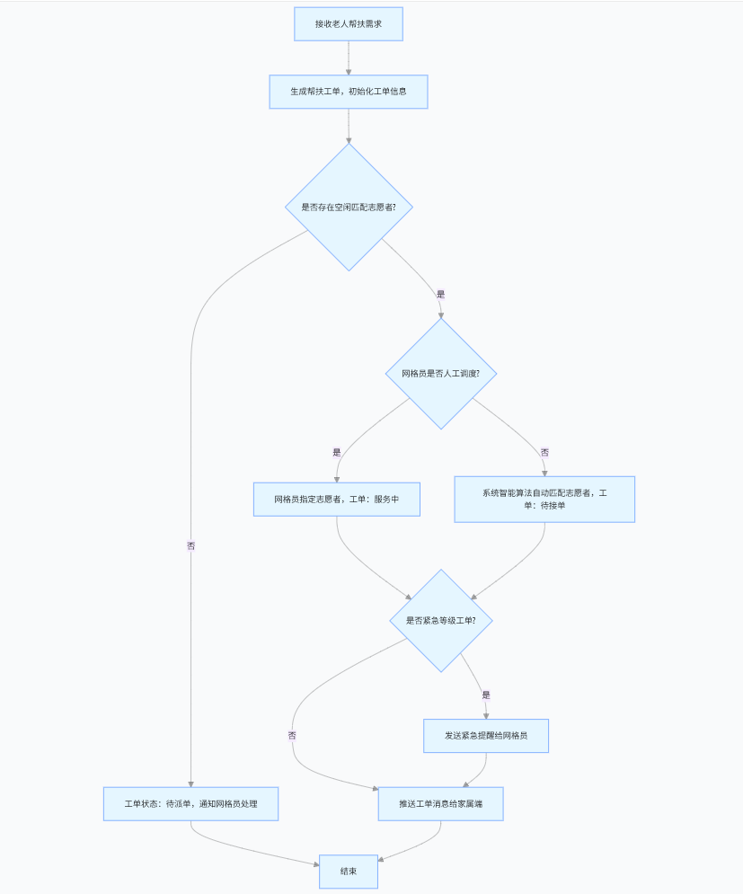服务完成子流程流程图：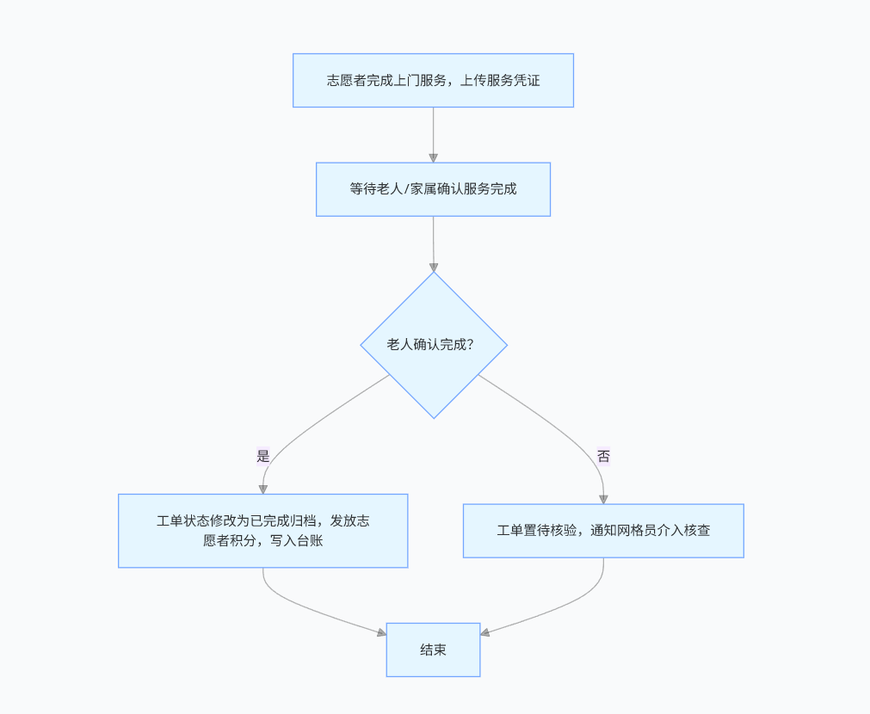McCabe 环形复杂度计算（针对createAndDispatchWorkOrder核心流程）

控制流图节点
1：接收老人帮扶需求；2：生成初始化工单；3：判定：有无空闲志愿者；4：通知网格员，工单待派单；5：判定：网格员人工调度；6：人工指派志愿者；7：自动匹配志愿者；8：判定：是否紧急工单；9：发送紧急提醒；10：推送家属通知；11：结束
边 E=11 条，节点 N=11 个。
1）边-节点公式：\(V(G)=E-N+2 =11-11+2=2\)
2）判定点计数法： 判定节点 P： ①有无空闲志愿者；②是否人工调度；③是否紧急工单。\(P=3\) \(V(G)=P+1= 3+1 =4\)
3）区域计数法：内部封闭区域 3，外部区域 1，总 R=4。
最终环形复杂度：V(G)=4

